Министерство науки и образования РФ

Федеральное государственное бюджетное учреждение

высшего образования

**«Тверской государственный технический университет»**

(ТвГТУ)

Кафедра программного обеспечения

**Отчет по лабораторной работе №2**

по дисциплине: «Новые технологии в разработке ПС»

Тема: «**Модульное тестирование с использованием библиотек**»

|  |
| --- |
| Выполнил:  студент группы  М.ПИН.РИС – 22.11  Удальцов З.С. |
| Проверила:  ассистент кафедры ПО  Корнеева Е.И. |

Тверь 2022

**Цели работы:**

1. Реализовать небольшую консольную игру в парадигме ООП.
2. Реализовать тестовые классы для модулей игры с использованием библиотеки python unittests или pytest
3. Освоить запуск тестирования с nose2.

**Схема программы**

**Взаимодействие модулей**

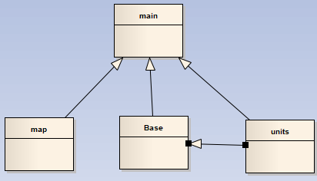

**Модуль map**

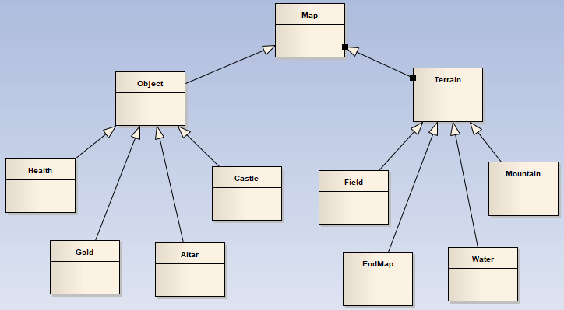

**Модуль units**

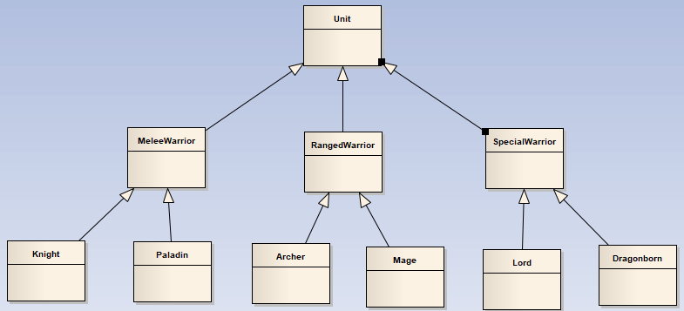

**Описание классов**

**Класс Terrain**

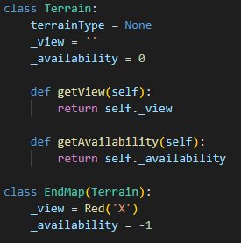

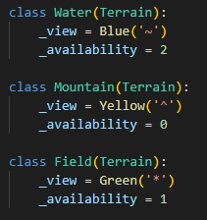

Класс Terrain определяет элемент ландшафта для карты. Задает отображение для разных типов поверхности и их доступность для передвижения юнитов.

**Класс Map**

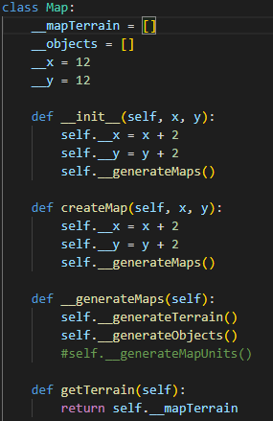

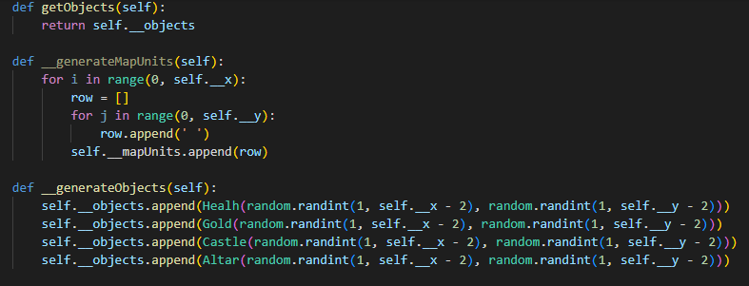

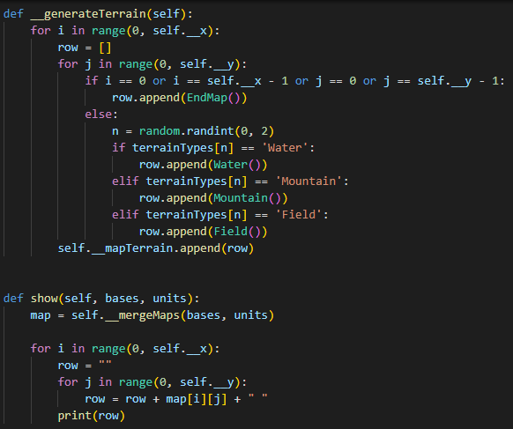

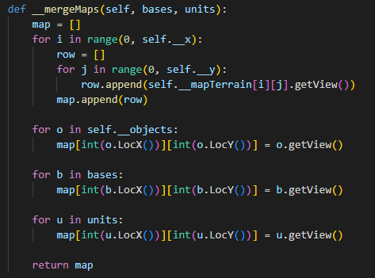

Данный класс создает игровую карту. Для создания используется класс Terrain для генерации ландшафта и Objects для создания 4 уникальных объектов на карте. Также реализован метод для отображения карты, для этого создается новая карта идентичная карте ландшафта и на новой карте отображаются юниты, объекты и базы.

**Класс Unit**

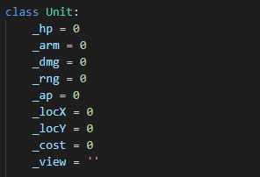

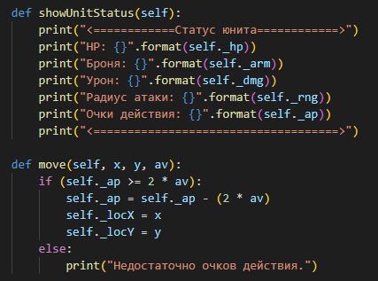

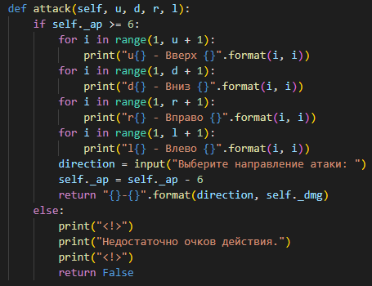

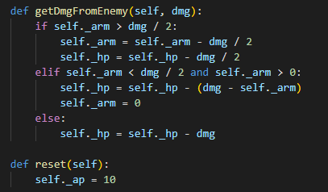

Данный класс задает возможные характеристики для юнитов и возможности юнитов. От него наследуются различные классы юнитов, которые задают конкретны характеристики для каждого отдельного типа юнитов.

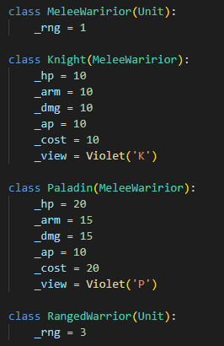

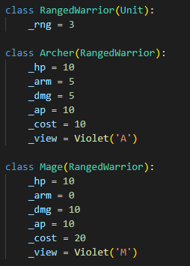

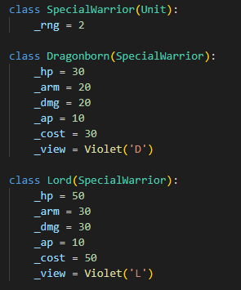

**Класс Object**

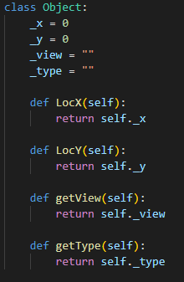

Является наследуемым классом для уникальных объектов.

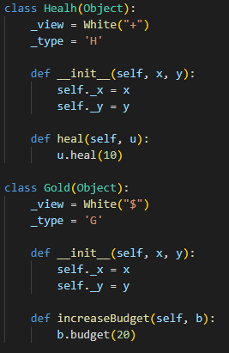

**Класс Base**

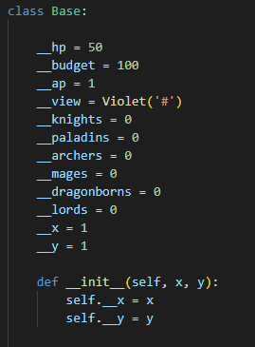

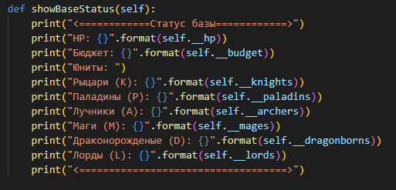

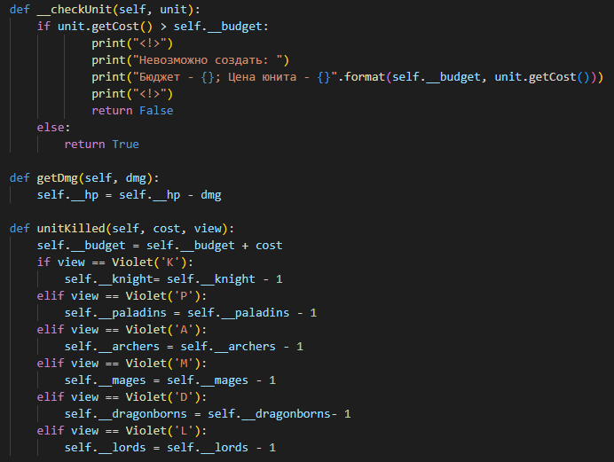

Класс Base определяет характеристики базы игрока. База имеет бюджет, с помощью которого может создавать юнитов, а также ведет учет созданных и существующих юнитов.

**Модуль main**

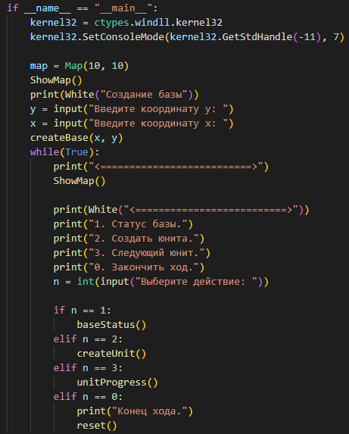

Основной модуль, который управляет игрой. В нем происходит большинство действий. Собирает и хранит данные из других модулей.

**Описание тестовых классов**

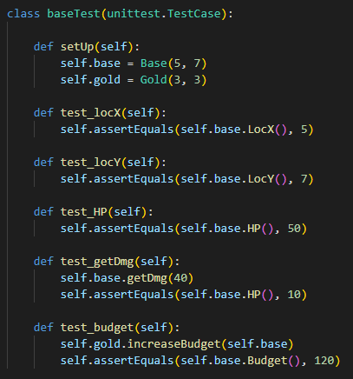

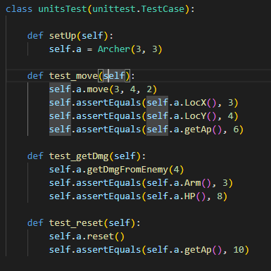

Для тестов созданы два класса. Первый класс baseTest тестирует работу базы. Правильность создания базы и расчета переменных, например, при получении урона.

Второй класс unitsTest тестирует юнитов, правильность их перемещения по карте и правильную реакцию на получение урона.

**Скриншоты работы программы и тестов**

